石虎

球球
生物特徵:
石虎是種小型貓科動物，原產地位於東南亞和印度次大陸。石虎共有11個亞種。豹貓的名字源於它們所有亞種外表的斑點都類似豹紋（家貓則很少見豹紋）。與家貓的主要差異是：長而粗的尾巴，眼窩內側延伸到額頭的兩條白色縱帶，及兩耳後方是黑底白斑。

一般而言石虎的大小和家貓相仿，但分佈地區對石虎的大小有很大區別。印尼的石虎平均約45公分和20公分的尾巴。到了俄羅斯阿穆爾州南部，石虎的尺寸就有40公分到60公分。石虎肩高41公分，體重4.5公斤～6.8公斤與家貓類似。它們皮毛的顏色也有很大差異，南方的石虎是黃色，而北方是銀灰色，胸和頭部下方是白色的。石虎有黑色斑紋，可能是點狀或其它形狀，依亞種而定。

棲所:
石虎是貓科動物中分佈最廣泛的物種，其分布地包括印尼、馬來西亞、菲律賓、婆羅洲、中南半島（緬甸到越南）、中國大陸、朝鮮半島、台灣、印度、巴基斯坦等。它們的棲息地類型非常多，從熱帶雨林到針葉林、從半沙漠到農業特別是接近水源的地區，甚至海拔三公里高的山地。石虎主要棲息在森林與雨林地帶，通常為距河道較近的潮濕區域。

繁殖與成長:
石虎交配期約5-9日，在60-70日的懷孕期後，每胎通常生下2-4隻幼石虎。新生石虎體重在75-130公克之間，在兩週時體重就會加倍。五週時體重成長到出生時的四倍。幼石虎的眼睛在10日時張開，在23日開始吃固體食物，到四週大時，開始出現永久的犬齒，與開始吃固體食物的時間一致。如果幼貓不幸夭折，母石虎可以再度進入發情期，同一年再產一胎。

食物:
石虎是肉食性動物，捕獵很多小型生物，包括哺乳動物、兩棲動物、蜥蜴、鳥類、昆蟲、蛇。北方的石虎也吃野兔，也會吃草、蛋和水棲動物作為補充食物。

保護:
華盛頓公約將孟加拉國、印度以及泰國的族群列入附錄一禁止進行國際貿易，而其他族群亦列入華盛頓公約附錄二。孟加拉國、柬埔寨、印度、印尼、日本、馬來西亞、緬甸、尼泊爾、巴基斯坦、菲律賓、俄羅斯、泰國等國也制定了禁止狩獵石虎的法律。

生存危機:
石虎原廣泛分布於臺灣各地，但近年來受到人類的捕捉、殺害，其棲地也遭受破壞及分割，其數量據學者估計可能已少於 500 隻，面臨嚴重的生存危機。臺灣石虎極需要你我的保護。

如何保護石虎:
即使您不是保育專業人士，也不是石虎研究者，您仍可以為保護石虎貢獻一份心力：
1.向親朋好友介紹石虎，讓他們更喜愛這種動物。
2.向親朋好友介紹石虎面臨的困境。
3.行車時若看見小心石虎的標誌請減速慢行。
4.不使用捕獸鋏、避免使用農藥和有毒餌劑。
5.不任意棄養寵物、不任意獵殺野生動物。
6.捐款給相關保育機構，例如農委會特有生物研究保育中心、屏東保育類野生動物收容中心、臺北動物保育教育基金會石虎專戶等。
7.支持目前的保育行動和有益生態的產品，例如苗栗楓樹窩石虎米等。
8.若發現受傷或迷失在人為環境中的石虎，儘速請相關單位協助。

亞洲的石虎:
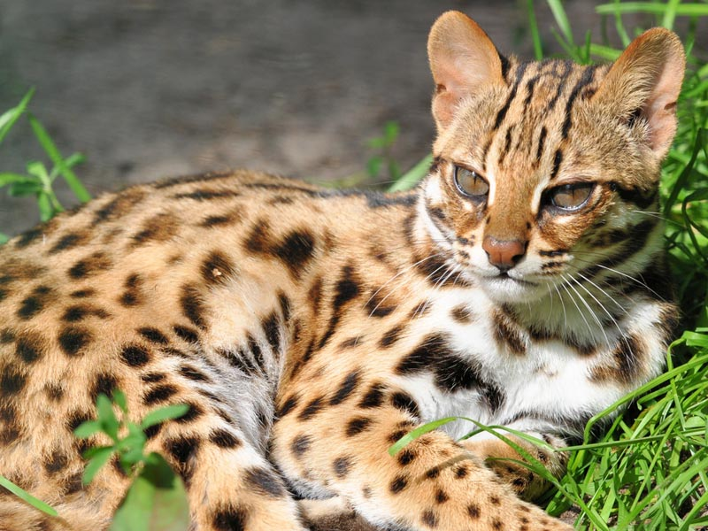

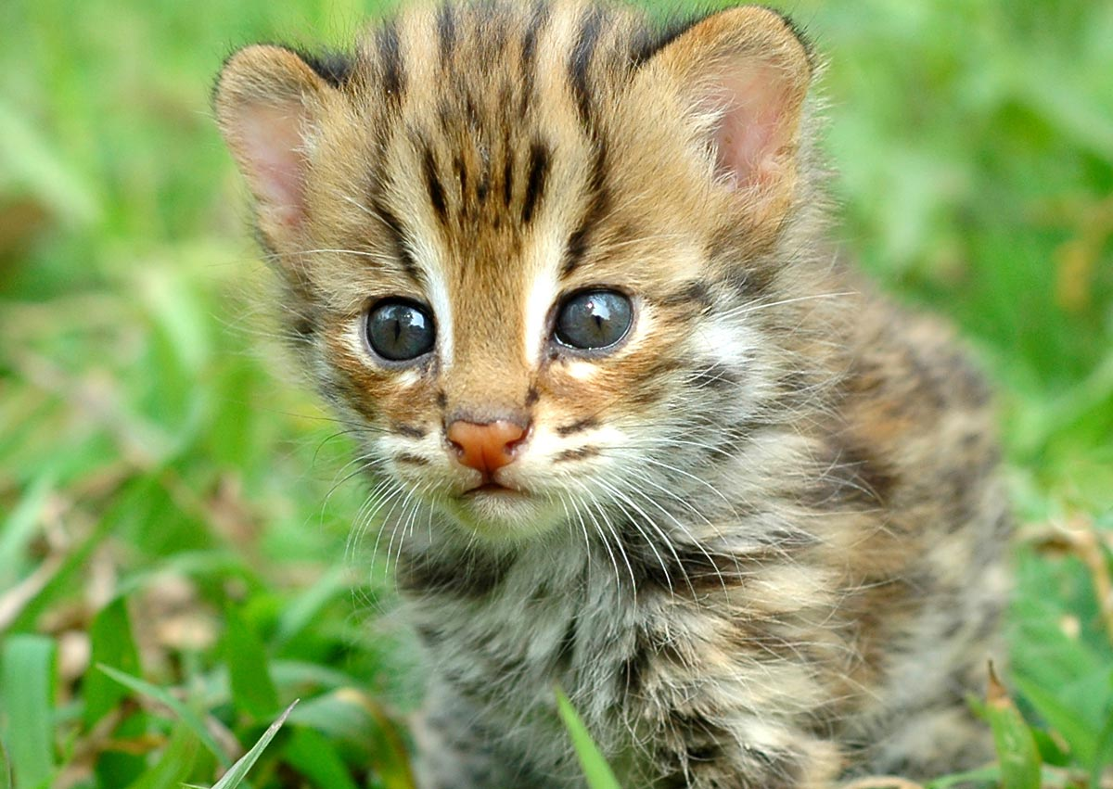

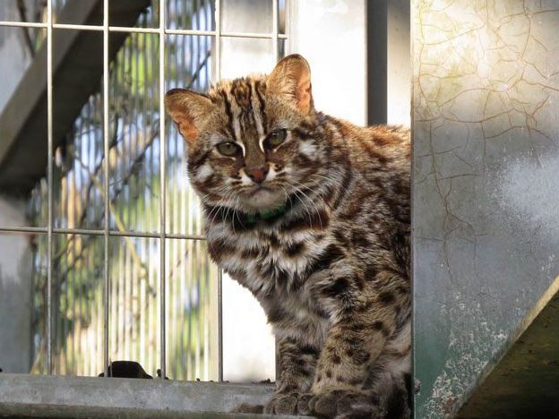
臺灣的石虎:

資料來源:
https://leopardcat.net/index.html
https://zh.wikipedia.org/zh-tw/%E8%B1%B9%E8%B2%93

